**Klasa II**

**ZADANIA OD 27.04. DO - 30.04.**

**Poniedziałek - 27.04.2020 r.**

Co zrobić, żeby zostać modelką?

podr. pol.- społ. str. 42-43, odpowiedz na pytania pod tekstem.

ćw. pol.- społ. str.12-13.

Wody stojące, zbiorniki sztuczne i naturalne,

podr. mat.- przyr. str.52-53,

(zad. 2-opisz w zeszycie jak się zmienia jezioro i jego otoczenie w ciągu roku).

ćwicz. mat. - przyr. str.50.

**Wtorek - 28.04.2020 r.**

Kim chciałbym/chciałabym zostać? doskonalenie czytania ze zrozumieniem,

podr. pol.-społ. s. 42-43 cd.

ćw. pol. - społ. s. 14-15.

Układanie liczb w kolejności wzrastającej i malejącej,

ćwicz. mat.-przyr.s.51

**Środa - 29.04.2020 r.**

Czytamy wiersz Jana Brzechwy: „Ptasie plotki”,

podr.pol.-społ.s.44-45, odpowiedz na pytania pod wierszem.

ćw. pol.-społ. s. 16-17.

Rozwiązywanie zadań – porównywania różnicowe,

podr. mat.-przyr.s.54, (zad.1 wykonaj w zeszycie).

ćwicz.mat.-przyr.s.52

**Czwartek - 30.04.2020 r.**

Historyjka obrazkowa – ćwiczenia spostrzegawczości,

ćw. pol.- społ. s.18-19.

Pakowanie prezentów – ćwicz. praktyczne, mierzenie i rysowanie figur geometrycznych,

Podr. mat.-przyr.s.55,

ćwicz. mat.-przyr. s.53.

Ćwiczenia dodatkowe:

PISZĘ – str. 63-65

LICZĘ – str. 64-65

E-mail: mojaklasa20@onet.pl

**Edukacja plastyczna**

Obejrzyj filmy

<https://www.youtube.com/watch?v=f_ASkoiRisA>

<https://www.youtube.com/watch?v=GRv00wp7GW0>

Spróbuj namalować farbami lustrzane odbicie stawu. Zdjęcie pracy prześlij mi na maila [wieslawa.gomulka@interia.pl](mailto:wieslawa.gomulka@interia.pl)

**Edukacja muzyczna**

Obejrzyj a raczej wysłuchaj

<https://www.youtube.com/watch?v=WIyuZHmCLPE>

<https://www.youtube.com/watch?v=rOc-lj_MKC8>

Spróbuj zaimprowizować taniec z tasiemkami do tej muzyki.

**Zajęcia komputerowe**

Wykonaj zajęcia (wagonik) 27 z płyty. Słuchaj i czytaj wyraźnie polecenia. Rób wszystko zgodnie z nimi. Nie próbuj robić „na wyczucie”.

**Wychowanie fizyczne**

Jest coraz cieplej. Proponuję wam zabawy i ćwiczenia z wykorzystaniem naturalnych przeszkód. Zapewne wokół waszych domów nie brakuje naturalnych przeszkód. Pamiętaj o zachowaniu środków ostrożności.

Proponuję wam ćwiczenia z wykorzystaniem lasek gimnastycznych.

<https://www.youtube.com/watch?v=d8c7AvayQRM>

Taką laskę z powodzeniem może zastąpić kij np. od szczotki.

**RELIGIA - KLASA II- IWONA JAGODZIŃSKA**

Szczęść Boże. Witam Was . Oto katechezy na ten tydzień .

28.04.2020 - Temat: **W każdą niedzielę cieszymy się zmartwychwstaniem Jezusa.**

[**https://view.genial.ly/5ea0bced42b8b70da80b11e3/interactive-image-interactive-image**](https://view.genial.ly/5ea0bced42b8b70da80b11e3/interactive-image-interactive-image)

Uwaga – w tym linku podane jest zadanie domowe na ocenę !

30.04.2020 – Temat : **Maryja jest naszą Matką i Królową .**

[**https://view.genial.ly/5ea1b318eebc9b0dbb160482/interactive-image-interactive-image**](https://view.genial.ly/5ea1b318eebc9b0dbb160482/interactive-image-interactive-image)

## Mój adres – [iwonajajagodzinska@gmail.com](mailto:iwonajajagodzinska@gmail.com)

Tel.609-595-623

KLASA 2, JEZYK ANGIELSKI, 27.04.2020 – 3.05.2020

**TEMAT: Rozpoznajemy i nazywamy potrawy. Prosimy, o różne potrawy i udzielamy odpowiedzi.**

1. Najważniejszą rzeczą w tym tygodniu będzie:
2. Nauka nazw potraw w języku angielskim.
3. Zamawianie jedzenia.
4. W swoich zeszytach dzieci sporządzają następującą notatkę

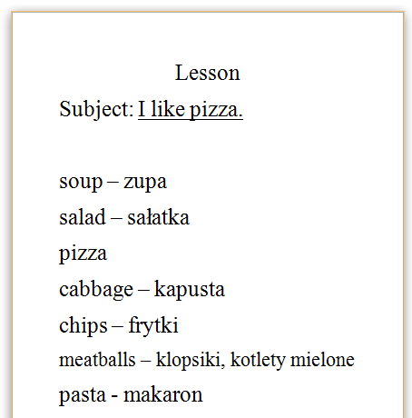

Podaje przybliżony zapis fonetyczny poszczególnych potraw:

soup /sup/ - zupa

salad /salad/ - sałatka (UWAGA! Nie chodzi o warzywo!)

pizza /pica/

cabbage /kebydż/ - kapusta

chips /czyps/ - frytki

meatballs /mitbols/ klopsiki

pasta /pasta/ - makaron

1. W pierwszej klasie dzieci nauczyły się już mówić, co lubią, a czego nie, dlatego mogą opowiedzieć o potrawach, które lubią, a których nie lubią.

I like /aj lajk/– Ja lubię

I don’t like /aj dont lajk/ - Ja nie lubię

1. Jeżeli chodzi o zamawianie jedzenia, to posłuży nam zwrot:

**Can I have some … , please** /ken aj hew sam … pliz/ **.** W miejscu kropek wstawiamy zamawianą potrawę.

1. Dzieci wykonują zadania na stronach 50 i 51 w ćwiczeniach. Bardzo proszę o przesłanie zdjęć ćwiczeń do niedzieli, 3.05.2020.

Dodatkowo, w procesie nauki, można skorzystać z podręcznika na stronach 52 i 53 oraz nagrań, w szczególności z piosenki „What’s on the manu today?”, CD3 ścieżka 8.

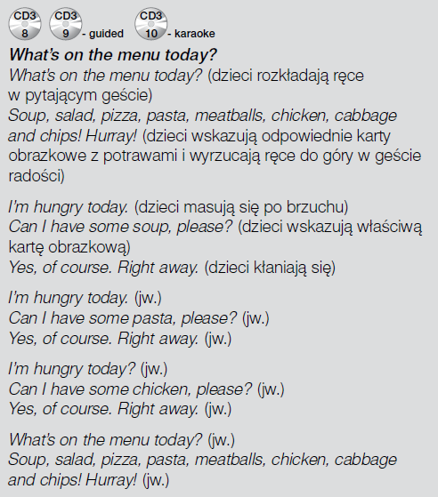

Nagrania znaleźć można na <https://www.macmillan.pl/strefa-ucznia>

Klikamy na „Szkoła podstawowa klasy 1-3”, następnie „Bugs Team 2 Reforma 2017” i wybieramy „Pobierz” przy „Pupil's Audio CD2”.

lub na: <https://drive.google.com/file/d/1lgoq_4ndAK9mlGgt3MAzDrzn5R1DEjbK/view> (piki ściągamy na dysk, rozpakowujemy i odtwarzamy)

Jeżeli pojawią się problemy z pobraniem nagrań, bardzo proszę napisać maila na [tomaszurbaniakangielski@gmail.com](mailto:tomaszurbaniakangielski@gmail.com) i prześlę potrzebne nagrania.

1. **Proszę pamiętać, że najważniejszą rzeczą w tym tygodniu jest** **nauka nazw potraw w języku angielskim i zamawianie jedzenia. Uczniowie mogą powtórzyć materiał ucząc się nazw z podręcznika/zeszytu i mogą się też wspierać nagraniami, ale nie są one konieczne, choć mogą być przydatne w nauce prawidłowej wymowy.**

W razie jakichkolwiek pytań, problemów proszę o kontakt email: [tomaszurbaniakangielski@gmail.com](mailto:tomaszurbaniakangielski@gmail.com), lub poprzez Skype- login: tomaszurbaniakangielski, telefon: 575-692-535